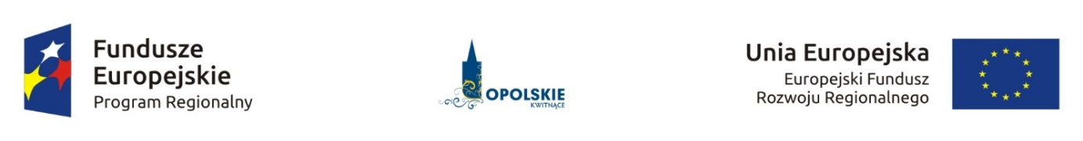

Informacja o składzie komisji oceny projektów powołanej w ramach działania 10.2 Inwestycje wynikające z Lokalnych Planów Rewitalizacji (Gmina Kędzierzyn-Koźle) RPO WO 2014-2020 - korekta.

|  |  |  |
| --- | --- | --- |
| **Lp.** | **Imię i nazwisko** | **Funkcja** |
| 1. | Jacek Partyka | Przewodniczący komisji oceny projektów (pracownik IOK) |
| 2. | Elżbieta Pawlik | Członek zespołu oceniającego w ramach kryteriów merytorycznych (pracownik IOK) |
| 3. | Maciej Michałowski | Członek zespołu oceniającego w ramach kryteriów merytorycznych (pracownik IOK) |
| 4. | Mirosław Patoła | Członek zespołu oceniającego w ramach kryteriów merytorycznych (ekspert) |
| 5. | Tomasz Cisek | Członek zespołu oceniającego w ramach kryteriów merytorycznych (ekspert) |
| 6. | Maria Piekarz | Ekspert opiniujący dokumentację w zakresie oceny oddziaływania na środowisko |
| 7. | Aleksandra Zapała | Członek zespołu oceniającego w ramach kryteriów formalnych (pracownik IOK) |
| 8. | Piotr Błaszczyk | Członek zespołu oceniającego w ramach kryteriów formalnych (pracownik IOK) |
| 9. | Anna Wolny-Chrobot | Członek zespołu oceniającego w ramach kryteriów formalnych (pracownik IOK) |
| 10. | Wiktoria Fedunik-Szydełko | Członek zespołu oceniającego w ramach kryteriów formalnych (pracownik IOK) |
| 11. | Marcin Faroń | Członek zespołu oceniającego w ramach kryteriów formalnych (pracownik IOK) |
| 12. | Katarzyna Wójcik | Członek zespołu oceniającego w ramach kryteriów formalnych (pracownik IOK) |
| 13. | Bartłomiej Wiszniewski | Członek zespołu oceniającego w ramach kryteriów formalnych (pracownik IOK) |
| 14. | Joanna Dybała-Walecko | Członek zespołu oceniającego w ramach kryteriów formalnych (pracownik IOK) |

*Źródło: Opracowanie własne na podstawie Protokołu z prac komisji oceny projektów.*